上平田定住促進住宅

随時募集案内

|  |  |
| --- | --- |
| ■募集戸数 | 1戸：1号棟104号（1階） |
| ■住　所 | 釜石市大字平田第2地割25番地429 |
| ■間　取 | 3DK  6畳2部屋、4畳半1部屋、台所兼食堂、浴室、洗面所、トイレ、ベランダ |
| ■家　賃 | 35,000円（月額）  ※下記の申込要件1.または2.に該当する世帯には家賃から10,000円の減免制度あり　　（最長3年間） |
| ■駐車場 | 1台3,050円 |
| ■その他 | 浴槽・風呂釜・シャワーあり  瞬間湯沸かし器なし　エレベーターなし  プロパンガス・下水道 |

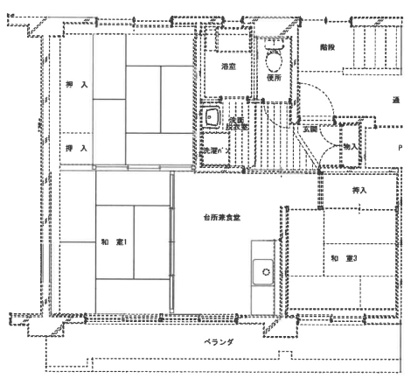

対象部屋

1号棟104号（1階）

※　入居者は不備なく申込書類を提出された先着順で決定します。

　　ただし、同日に申込が複数あった場合は、抽選となります。

※　入居者が決定した時点で、今回の随時募集は終了となります。

※　提出された書類はお返しできませんのでご了承ください。

申込要件

下記のいずれかに該当する方

1.市外から市内に転入予定である方（直近3年間市外に住民登録して　　おり、使用許可から3ヶ月以内に釜石市に住民登録が可能な方）

2.婚姻1年未満または申込から3ヶ月以内に婚姻予定である方

3.子育て世帯（2023年4月1日時点で18歳未満の子と同居予定の方）

その他にも要件、申込必要書類があります。

下記にお問い合わせの上、ご確認ください。

【申し込み・問い合わせ先】

〒026-0024釜石市大町一丁目4番7号　大町復興住宅4号棟1階

（一財）岩手県建築住宅センター沿岸支所　総務管理課

　電話　0193-55-5742

**〇申込期間：2023年4月18日（火）～ 入居者が決定するまで　※土日祝日を除く**

**午前9時から午後5時**

**〇入居指定日：入居者が決定してから設定　※家賃発生日**